Л а б о р а т о р н а я р а б о т а № 5

Двоичные счетчики

Цель работы: практическое изучение архитектуры, принципов построения и функционирования суммирующего, вычитающего и реверсивного счетчиков.

СОДЕРЖАНИЕ ЛАБОРАТОРНОЙ РАБОТЫ И ПОРЯДОК ЕЕ ВЫПОЛНЕНИЯ

1. Исследование асинхронных двоичных суммирующих счетчиков

А л г о р и т м и с с л е д о в а н и я а с и н х р о н н о г о д в о и ч н о г о ч е т ы р е х р а з р я д н о г о с у м м и р у ю щ е г о с ч е т ч и к а с п о с л е д о в а т е л ь н ы м п е р е н о с о м

Алгоритм реализует задание: собрать асинхронный двоичный четырехразрядный суммирующий счетчик с последовательным переносом на Т-триггерах, используя инте-гральную схему (ИС) К155ИЕ5, и исследовать его работу в динамическом режиме и ре-жиме автоматического счета.
Шаг 1. Выбор из библиотеки интегральных схем ИС К155ИЕ5 и расположение ее на рабочем столе в соответствии с рис.1.71.
Шаг 2. Обращение к графическому редактору и выполнение с его помощью необхо-димых соединений триггеров для получения функциональной схемы асинхронного дво-ичного четырехразрядного суммирующего счетчика с последовательным переносом (вы-ход 12(Q₀) соединяется со входом 1(С₁), вход 14(C₀) соединяется с панелью входов (Вход 1), вход 2(R₁) – c Вход 2, вход 3(R₂) – с Вход 3, а выходы схемы соединяются с панелью выходов: выходы Q₀, Q₁-Q₃ – соответственно с выходами Выход 1 – Выход 4) в соответствии с рис. 1.72.
Асинхронный счетчик К155ИЕ5 на рабочем столе
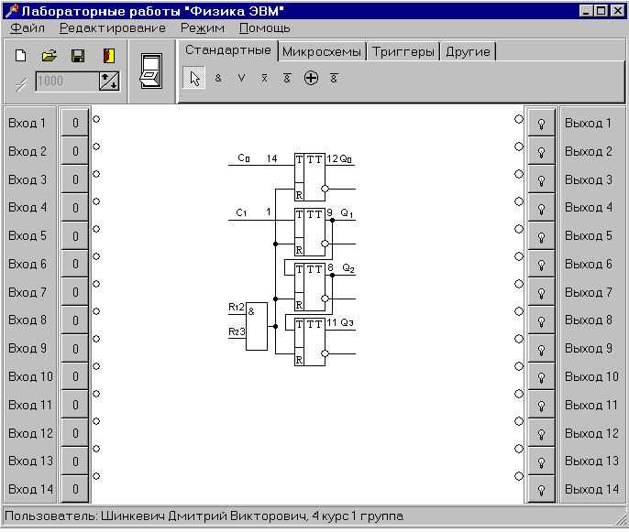
Рис.1.71.

Функциональная схема асинхронного двоичного четырехразряд-ного суммирующего счетчика с последовательным переносом
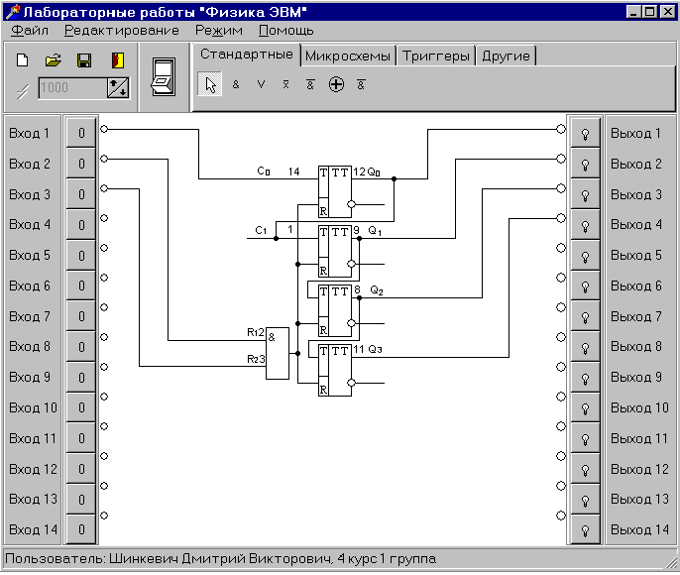
Рис.1.72

Шаг 3. Установка динамического режима (что должно быть зафиксировано на рабо-чем столе) и исследование работы суммирующего счетчика с последовательным перено-сом, для чего сначала счетчик устанавливается в «0» состояние путем подачи на входы R₁(Вход 2) и R₂(Вход 3) единичных импульсных сигналов с выхода генератора одиноч-ных сигналов, что контролируется визуальным наблюдением значений сигналов на вы-ходах Q₀,Q₁-Q₃(Выход 1 – Выход 4).
Шаг 4. Исследование режима счета схемы, для чего на входы R1(Вход 2) и R2(Вход 3) подается логический «0», а на вход С₀(Вход 1) счетчика подаются одиночные импульсные сигналы «1» с генератора одиночных сигналов, изменяющие состояние счетчика, что контролируется визуально по значениям сигналов на выходах Q₀,Q₁-Q₃ (Выход 1 - Выход 4). По результатам исследований записать и сохранить таблицу состояний счетчика.
Шаг 5. Установка режима автоматического счета, для чего на вход С₀(Вход 1) подаются импульсные сигналы с генератора сигналов (ГС). По результатам наблюдения сигналов на выходах Q₀,Q₁-Q₃ (Выход 1-Выход 3) записать и сохранить временную диаграмму работы счетчика в режиме автоматического счета.
Шаг 6. Задание выполнено. Конец алгоритма.
Отчет по этому заданию должен содержать следующую информацию: 1) функциональную схему счетчика в соответствии с рис. 1.72; 2) условно-графическое обозначение счетчика в соответствии с рис. 1.73; 3) таблицу состояний счетчика в соответствии с табл. 1.19; 4) временную диаграмму работы счетчика в режиме автоматического счета в соответствии с рис. 1.74; 5) отмечается быстродействие счетчика: 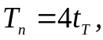 где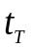 - время переключения одного триггера.
Условно-графическое обозначение счетчика
Таблица 1.19
Таблица состояний
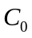 | 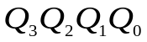
0  1  2  3  4  5  6  7  8  9  10  11  12  13  14  15  16 | 0 0 0 0  0 0 0 1  0 0 1 0  0 0 1 1  0 1 0 0  0 1 0 1  0 1 1 0  0 1 1 1  1 0 0 0  1 0 0 1  1 0 1 0  1 0 1 1  1 1 0 0  1 1 0 1  1 1 1 0  1 1 1 1  0 0 0 0
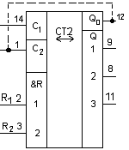

Рис. 1.73

Временная диаграмма работы счетчика в режиме автоматического счета
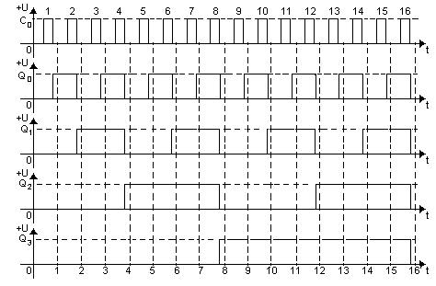
Рис. 1.74
А л г о р и т м и с с л е д о в а н и я с у м м и р у ю щ е г о с ч е т ч и к а с о
с к в о з н ы м п е р е н о с о м

Алгоритм реализует задание: собрать асинхронный двоичный двухразрядный суммирующий счетчик со сквозным переносом на Т-триггерах, используя интегральные схемы К155ТВ1, К155ЛА3, К155ТМ7, и исследовать его работу в режиме счета одиночных импульсов (динамическом режиме) и в режиме автоматического счета.
Шаг 1. Выбор из библиотеки интегральных схем следующих микросхем: К155ТВ1, К155ЛА3, К155ТМ7, и расположение их на рабочем столе в соответствии с рис. 1.75.
ИС К155ТВ1, К155ЛА3, К155ТМ7 на рабочем столе
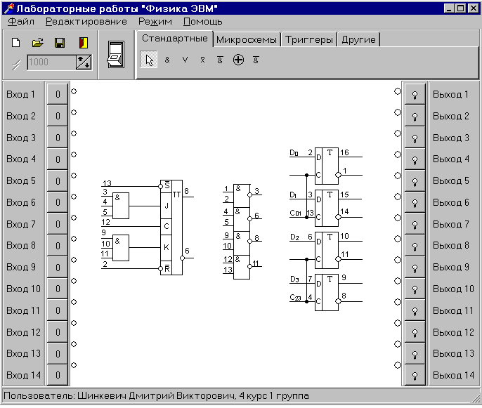
Рис. 1.75

Шаг 2. Обращение к графическому редактору и выполнение с его помощью соединений для получения схемы в соответствии с рис. 1.76 асинхронного двоичного двухразрядного суммирующего счетчика со сквозным переносом на Т-триггерах (входы полученной схемы соединяются с панелью входов: из четырех D-триггеров можно построить только один двухступенчатый D-триггер, который соединяется по схеме Т-триггера, JK-триггер также соединяется по схеме асинхронного Т-триггера, а между разрядами включается элемент «И», образованный из элементов «И-НЕ»).
Шаг 3. Установка динамического режима работы и исследование таблицы состояний счетчика в режиме счета одиночных импульсов, для чего на входы 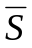(Вход 1), 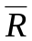(Вход 4), J и K (Вход 2) подается потенциальный сигнал «1», а на синхро вход С (Вход 3), который используется как Т-вход (счетный вход), подаются одиночные импульсные сигналы «1» с генератора одиночных сигналов. При этом контролируется работа счетчика по визуальному наблюдению его состояний на выходах Q0 (Выход 1) и Q1 (Выход 2) соответствующих разрядов (триггеров). Зарисовать и сохранить таблицу состояний счетчика.

Схема асинхронного двоичного двухразрядного суммирующего
счетчика со сквозным переносом на рабочем столе
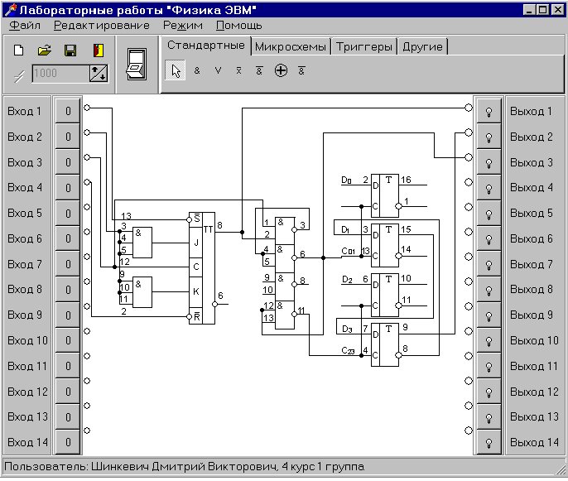
Рис. 1.76

Шаг 4. Установка режима автоматического счета, для чего на Т-вход (Вход 3) подаются импульсные сигналы с генератора сигналов, а на входах , , J и К остается потанцеальный сигнал «1». По выходным значениям разрядов счетчика Q0 (Выход 1),Q1 (Выход 2) компьютер формирует и сохраняет временную диаграмму работы счетчика. При этом обращается внимание на сквозной перенос сигналов (Выход 3) по отношению к последовательному переносу, где длительность переходного процесса (задержка установления нового состояния счетчика) определяется временем задержки сигнала на триггере, т.е. зависит от разрядности счетчика, а при сквозном переносе задержка установления нового состояния счетчика определяется временем задержки сигнала на элементах «И» в целях сквозного переноса, а так как время переключения элемента «И» значительно меньше времени переключения триггера, то счетчик со сквозным переносом имеет большее быстродействие, чем счетчик с последовательным переносом.
Шаг 5. Задание выполнено. Конец алгоритма.

Отчет по этому заданию должен содержать следующую информацию:
- функционально-логическую схему асинхронного двоичного двухразрядного суммирующего счетчика со сквозным переносом в соответствии с рис. 1.76.;
- таблицу состояний в соответствии с рис. 1.20.; 3) временную диаграмму работы счетчика в динамическом режиме в соответствии с рис. 1.77; 4) быстродействие (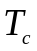) счетчика со сквозным переносом: 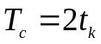, где 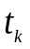- время переключения коньюнктора («И»).

T | 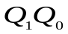
0  1  2  3  4 | - 0  - 1  - 0  - 1  0 0
Таблица 1.20
Таблица состояний
Временная диаграмма работы счетчика
в динамическом режиме

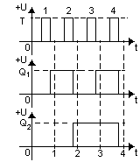 Рис. 1.77

А л г о р и т м и с с л е д о в а н и я с у м м и р у ю щ е г о с ч е т ч и к а с
п а р а л л е л ь н ы м п е р е н о с о м

Алгоритм реализует задание: собрать асинхронный двоичный двухразрядный суммирующий счетчик с параллельным переносом на Т-триггерах, используя интегральные схемы К155ТВ1, К155ЛА3, К155ЛА6, К155ТМ7, и исследовать его работу в режиме счета одиночных импульсов (динамическом режиме) и в режиме автоматического счета.
Шаг 1. Выбор из библиотеки интегральных схем следующих микросхем: схемы К155ТВ1, К155ЛА3, К155ЛА6, К155ТМ7, и расположение их на рабочем столе в соответствии с рис. 1.78.
Шаг 2. Обращение к графическому редактору и выполнение с его помощью необходимых соединений для получения схемы асинхронного двоичного двухразрядного суммирующего счетчика с параллельным переносом на Т-триггерах в соответствии с рис. 1.79.

ИС К155ТВ1, К155ЛА3, К155ЛА6, К155ТМ7 на рабочем столе
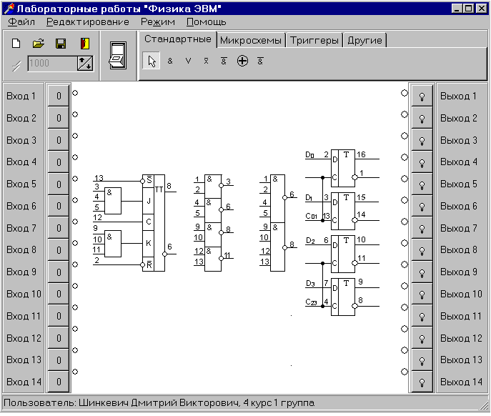
Рис. 1.78
Функционально – логическая схема асинхронного двоичного двухразрядного суммирующего счетчика на Т-триггерах с параллельным переносом на рабочем столе
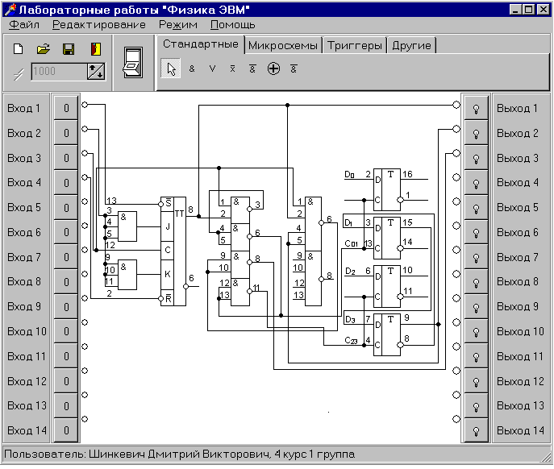
Рис. 1.79

Шаг 3. Установка динамического режима работы и исследование схемы аналогично п.1.2 (шаг 3). По результатам исследований зарисовать и сохранить таблицу состояний счетчика.
Шаг 4. Установка режима автоматического счета и исследование схемы аналогично алгоритму п.1.2 (шаг 4) кроме определения длительности переходного процесса, который при параллельном переносе определяется временем задержки сигнала на одном элементе «И», т.е. быстродействие такого счетчика равно быстродействию одного разряда «И», следовательно, выше чем счетчика со сквозным переносом.
Шаг 5. Задание выполнено. Конец алгоритма.

Отчет по этому заданию должен содержать следующую информацию:
    - функционально-логическую схему счетчика в соответствии с рис. 1.79;
    - таблицу состояний соответствии с табл. 1.21;
    - временную диаграмму работы счетчика в динамическом режиме соответствии с рис. 1.80;
    - быстродействие (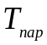) счетчика с параллельным переносом: 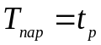, где 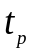- время переключения одного разряда счетчика.

Таблица 1.21
Таблица состояний
Временная диаграмма работы счетчика в динамическом режиме

T | 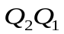
0  1  2  3  4 | 0 0  0 1  1 0  1 1  0 0

Рис. 1.80
2. Исследование работы реверсивных счетчиков с предварительной записью информации

А л г о р и т м и с с л е д о в а н и я д в о и ч н о г о р е в е р с и в н о г о
с ч е т ч и к а

Алгоритм реализует задание: исследовать работу четырехразрядного двоичного реверсивного счетчика с параллельным переносом и с предварительной записью информации серийной микросхемы К155ИЕ7 путем проверки ее работы в режимах установки в нулевое состояние, параллельной записи слова, счета (в режиме одиночных импульсов и автоматическом режиме) на суммирование и вычитание.
Шаг 1. Выбор из библиотеки интегральных схем необходимой ИС К155ИЕ7 соответствии с рис. 1.81 и расположение ее нарабочем столе.

Реверсивный четырехразрядный двоичный счетчик К155ИЕ7 на рабочем столе
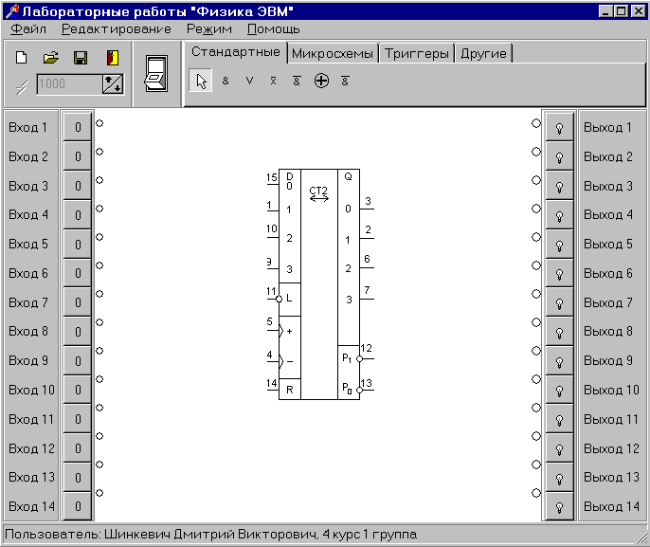
Рис. 1.81

Шаг 2. Обращение к графическому редактору и выполнение с его помощью соединений для получения требуемой схемы (входы схемы соединяются с панелью входов, а выходы с панелью выходов, как показано на соответствии с рис. 1.82).

К155ИЕ7 после соединений на рабочем столе
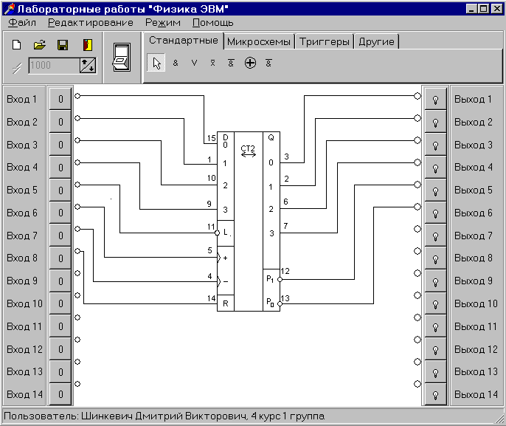
Рис. 1.82

Шаг 3. Проверка работы счетчика в режиме установки в нулевое состояние, для чего на вход R (Вход 8) подается логическая «1» (высокий уровень напряжения, т.к. вход R является прямым статическим). При этом на всех выходах Q₀,Q₁-Q₃ будет низкий уровень напряжения, т.е. логический «0».
Шаг 4. Проверка работы счетчика в режиме параллельной записи слова, для чего необходимо подать двоичный код слова на входы D0,D1-D3, а на вход управления записью L (Вход 5) – логический «0» (низкий уровень напряжения, т.к. вход L является инверсным статическим). При этом на всех выходах Q₀,Q₁-Q₃ (Выход 1-Выход 4) будет наблюдаться записанный код слова.
Шаг 5. Проверка работы счетчика в режиме суммирования, для чего на счетный вход счетчика «+» (Вход 6) подаются сигналы с выхода генератора одиночных сигналов, на вход L (Вход 5) подается логическая «1» (высокий уровень напряжения), а на второй счетный вход «-» (Вход 7) и на вход R (Вход 8) – логический «0» (состояние входов D0,D1-D3 безразлично). При этом проверка режима суммирования сигналов осуществляется по выходам счетчика (Выход 1- Выход 4). Обратить внимание на появление на выходе Р1 (Выход 5) сигнала переноса при подаче на вход «+» (Вход 6) 16-го сигнала. По результатам исследований записать и сохранить таблицу входов – выходов счетчика в режиме суммирования.
Шаг 6. Проверка работы счетчика в режиме вычитания, для чего на счетный вход счетчика «-» (Вход 7) подаются сигналы с выхода генератора одиночных сигналов, на вход L (Вход 5) подается логическая «1» (высокий уровень напряжения), а на второй счетный вход «+» (Вход 6) и на вход R (Вход 8) – логический «0» (состояние входов D0,D1-D3 безразлично). При этом проверка режима вычитания сигналов осуществляется по выходам счетчика (Выход 1- Выход 4). Обратить внимание на появление на выходе Р0 (Выход 6) сигнала заема при подаче на вход «-» 16-го сигнала. По результатам исследований записать и сохранить таблицу входов–выходов счетчика в режиме вычитания.
Шаг 7. Проверка работы счетчика в режиме автоматического счета на суммирование и вычитание, для чего при суммировании подаются сигналы с генератора сигналов (ГС) на вход «+» (Вход 6), а все остальное выполняется аналогично шагу 5; при вычитании подаются сигналы с генератора сигналов на вход «-» (Вход 7), а все остальное выполняется аналогично шагу 6. По результатам исследований зарисовать и сохранить временные диаграммы на суммирование и вычитание.
Шаг 8. Задание выполнено. Конец алгоритма.
Отчет по этому заданию должен содержать следующую информацию: 1) условно-графическое обозначение ИС К155ИЕ7 соответствии с рис. 1.81; 2) таблицу режимов управления соответствии с табл. 1.22; 3) таблицу входов-выходов соответствии с табл. 1.23 и временную диаграмму работы счетчика в режиме суммирования соответствии с рис. 1.83; 4) таблицу входов-выходов соответствии с рис. 1.24 и временную диаграмму работы счетчика в режиме вычитания соответствии с рис. 1.84.
Временная диаграмма работы двоичного счетчика в динамическом режиме
Временная диаграмма работы двоичного счетчика в динамическом режиме
Временная диаграмма работы двоичного счетчика в режиме суммирования
Таблица 1.22
Режимы управления
Режимы | + | - | L | R
Асинхронная уст. «0» | Х | х | х | х
Параллельная запись с D0, D1-D3 входов | Х | х | 0 | 0
Суммирование |  | 0 | 1 | 0
Вычитание | 0 |  | 1 | 0

Рис. 1.83
Таблица 1.23
Временная диаграмма работы двоичного счетчика в режиме вычитания
Таблица входов-выходов (суммирование)
U+(Вход 6) | 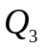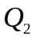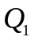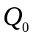
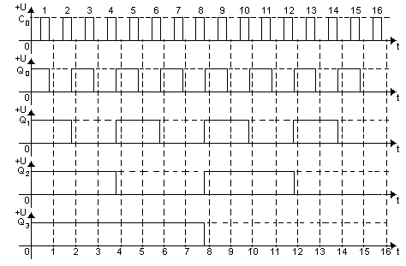  0  1  2  3  4  5  6  7  8  9  10  11  12  13  14  15  16 | 0 0 0 0  0 0 0 1  0 0 1 0  0 0 1 1  0 1 0 0  0 1 0 1  0 1 1 0  0 1 1 1  1 0 0 0  1 0 0 1  1 0 1 0  1 0 1 1  1 1 0 0  1 1 0 1  1 1 1 0  1 1 1 1  Рис. 1.84  0 0 0 0
Таблица 1.24
Таблица входов-выходов (вычитание)
U-(Вход 7)
0  1  2  3  4  5  6  7  8  9  10  11  12  13  14  15  16 | 1 1 1 1  1 1 1 0  1 1 0 1  1 1 0 0  1 0 1 1  1 0 1 0  1 0 0 1  1 0 0 0  0 1 1 1  0 1 1 0  0 1 0 1  0 1 0 0  0 0 1 1  0 0 1 0  0 0 0 1  0 0 0 0  1 1 1 1

А л г о р и т м и с с л е д о в а н и я д в о и ч н о – д е с я т и ч н о г о
р е в е р с и в н о г о с ч е т ч и к а

Алгоритм реализует задание: исследовать работу четырехразрядного двоично-десятичного реверсивного счетчика с предварительной записью информации серийной микросхемы К155ИЕ6 путем проверки ее работы в режимах установки в нулевое состояние, параллельной записи слова, счета (в режиме одиночных импульсов и автоматическом режиме) на суммирование и вычитание.
Шаг 1. Выбор из библиотеки интегральных схем необходимой ИС К155ИЕ6 соответствии с рис. 1.85 и расположение ее на рабочем столе.

Реверсивный четырехразрядный двоично-десятичный счетчик К155ИЕ6 на рабочем столе
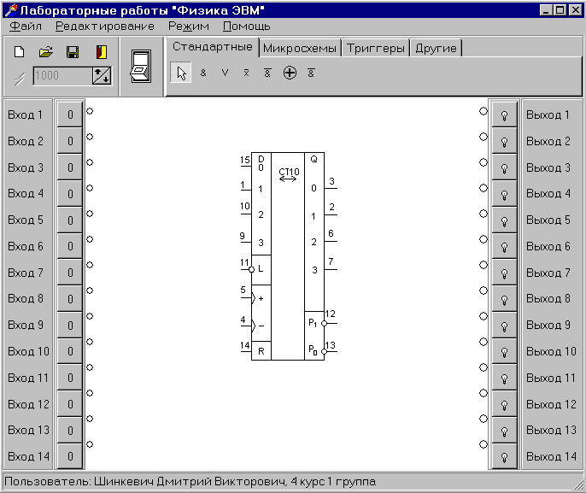
Рис. 1.85
Шаг 2. Обращение к графическому редактору и выполнение с его помощью соединений для получения требуемой схемы (входы схемы соединяются с панелью входов, а выходы с панелью выходов, как показано на соответствии с рис. 1.86).

ИС К155ИЕ6 после соединений на рабочем столе
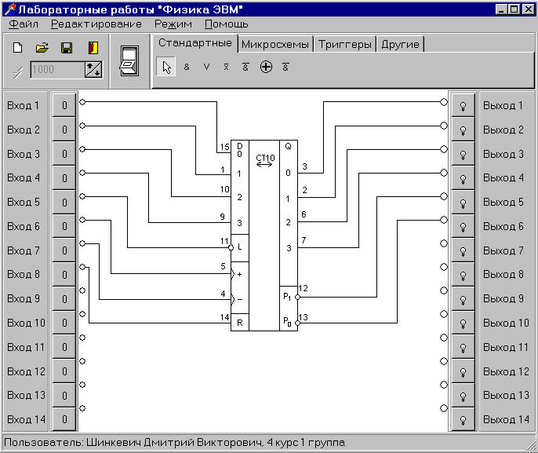
Рис.1.86

Шаг 3. Проверка работы счетчика в режиме установки в нулевое состояние, для чего на вход R (Вход 8) подается логическая «1» (высокий уровень напряжения). При этом на всех выходах Q₀,Q₁-Q₃ будет логический «0».
Шаг 4. Проверка работы счетчика в режиме параллельной записи слова, для чего необходимо подать двоично-десятичный код слова на входы D₀,D₁-D₃, а на вход управления записью L (Вход 5) – логический «0». При этом на всех выходах Q₀,Q₁-Q₃ (Выход 1-Выход 4) будет наблюдаться записанный код слова.
Шаг 5. Проверка работы счетчика в режиме суммирования (в режиме одиночных сигналов и автоматическом режиме), для чего на счетный вход счетчика «+» (Вход 6) подаются сигналы с выхода генератора одиночных сигналов (ГОС), а в автоматическом режиме с выхода генератора сигналов (ГС), на вход L (Вход 5) подается логическая «1» (высокий уровень напряжения), а на второй счетный вход «-» (Вход 7) и на вход R (Вход 8) – логический «0» (состояние входов D₀,D₁-D₃ безразлично). При этом проверка режима суммирования сигналов осуществляется по выходам счетчика (Выход 1- Выход 4). Обратить внимание на появление на выходе Р₁ (Выход 5) сигнала переноса при подаче на вход «+» (Вход 6) 10-го сигнала. По результатам исследований записать и сохранить таблицу входов – выходов и временную диаграмму работы счетчика в режиме суммирования.
Шаг 6. Проверка работы счетчика в режиме вычитания (в режиме одиночных сигналов и автоматическом режиме), для чего на счетный вход счетчика «-» (Вход 7) подаются сигналы с выхода генератора одиночных сигналов (ГОС), а в автоматическом режиме с выхода генератора сигналов (ГС), на вход L (Вход 5) подается логическая «1» (высокий уровень напряжения), а на второй счетный вход «+» (Вход 6) и на вход R (Вход 8) – логический «0» (состояние входов D₀,D₁-D₃ безразлично). При этом проверка режима вычитания сигналов осуществляется по выходам счетчика (Выход 1- Выход 4). Обратить внимание на появление на выходе Р₀ (Выход 6) сигнала заема при подаче на вход «-» 10-го сигнала. По результатам исследований записать и сохранить таблицу входов–выходов и временную диаграмму работы счетчика в режиме вычитания.
Шаг 7. Задание выполнено. Конец алгоритма.

Отчет по этому заданию должен содержать следующую информацию:
- условно-графическое обозначение ИС К155ИЕ6 соответствии с рис. 1.85;
- таблицу режимов управления соответствии с табл. 1.25;
- таблицу входов-выходов (табл.8) и временную диаграмму работы счетчика в режиме суммирования соответствии с рис. 1.87;
- таблицу входов-выходов соответствии с рис. 1.26 и временную диаграмму работы счетчика в режиме вычитания соответствии с рис. 1.88.

Таблица 1.25
Режимы управления
Режимы | + | - | L | R
Асинхронная уст. «0» | Х | Х | х | 1
Параллельная запись с D0, D1-D3 входов | Х | Х | 0 | 0
Суммирование |  | 0 | 1 | 0
Вычитание | 0 |  | 1 | 0

Временная диаграмма работы десятичногосчетчика в режиме суммирования
Таблица 1.26
Таблица входов-выходов (суммирование)
U+(Вход 6)
0  1  2  3  4  5  6  7  8  9  10 | 0 0 0 0  0 0 0 1  0 0 1 0  0 0 1 1  0 1 0 0  0 1 0 1  0 1 1 0  0 1 1 1  1 0 0 0  1 0 0 1  0 0 0 0
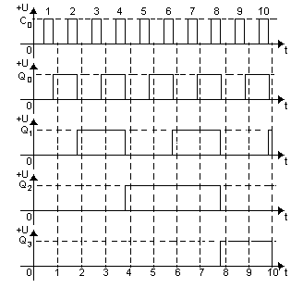

Рис. 1.87
Временная диаграмма работы десятичного счетчика в режиме вычитания
Таблица 1.27
Таблица входов-выходов (вычитание)
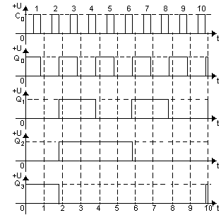
U+ (Вход 6)
0  1  2  3  4  5  6  7  8  9  10 | 1 0 0 1  1 0 0 0  0 1 1 1  0 1 1 0  0 1 0 1  0 1 0 0  0 0 1 1  0 0 1 0  0 0 0 1  0 0 0 0  1 0 0 1

Рис. 1.88

